**ANALISA KEBUTUHAN SISTEM INFORMASI OPERASIONAL PELABUHAN (SINOPEL) PADA KANTOR KESYAHBANDARAN DAN OTORITAS PELABUHAN (KSOP) KELAS I PANJANG**

**(Laporan Kerja Praktik)**

**Oleh**

**MUHAMMAD ARIEF ISLAMY**

**1857051010**



**JURUSAN ILMU KOMPUTER**

**FAKULTAS MATEMATIKA DAN ILMU PENGETAHUAN ALAM**

**UNIVERSITAS LAMPUNG**

**2021**

**ANALISA KEBUTUHAN SISTEM INFORMASI OPERASIONAL PELABUHAN (SINOPEL) PADA KANTOR KESYAHBANDARAN DAN OTORITAS PELABUHAN (KSOP) KELAS I PANJANG**

**Oleh**

**MUHAMMAD ARIEF ISLAMY**

**1857051010**

**Laporan Kerja Praktik**

Sebagai salah satu syarat mata kuliah

**Kerja Praktik**

Pada

Jurusan Ilmu Komputer

Fakultas Matematika dan Ilmu Pengetahuan Alam

Universitas Lampung



**JURUSAN ILMU KOMPUTER**

**FAKULTAS MATEMATIKA DAN ILMU PENGETAHUAN ALAM**

**UNIVERSITAS LAMPUNG**

**2021**

**LEMBAR PENGESAHAN**

Judul : ANALISA KEBUTUHAN SISTEM INFORMASI OPERASIONAL PELABUHAN (SINOPEL) PADA KANTOR KESYAHBANDARANDAN OTORITAS PELABUHAN (KSOP) KELAS I PANJANG

Nama : Muhammad Arief Islamy

NPM : 1857051010

Program Studi : Ilmu Komputer

Fakultas : Matematika dan Ilmu Pengetahuan Alam

Bandar Lampung, Mei 2021

**Menyetujui,**

Pembimbing Lapangan

**Herni Faridawati, SE.**

NIP. 19720510 199203 2 001

Dosen Pembimbing

**Aristoteles, S.Si., M.Si.**

NIP. 19810521 200604 1 002

**Mengetahui,**

Ketua Jurusan Ilmu Komputer

**Didik Kurniawan, S.Si., MT.**

NIP. 19800419 200501 1 004

# 

# KATA PENGANTAR

Puji syukur atas kehadirat Allah SWT, yang telah memberikan rahmat dan hidayah-Nya sehingga dapat menyelesaikan laporan kerja praktik yang berjudul “Rancangan Sistem Informasi Operasional Pelabuhan (SINOPEL) Kantor Kesyahbandaran dan Otoritas Pelabuhan Kelas I Panjang” dapat diselesaikan.

Laporan ini merupakan syarat terselesaikannya proses kerja praktik sebagai mahasiswa Jurusan Ilmu Komputer yang telah dilaksanakan di Kantor Kesyahbandaran dan Otoritas Pelabuhan Kelas I Panjang pada tanggal 1 Februari 2021 – 19 Maret 2021. Ucapan terimakasih diberikan kepada :

1. Tuhan Yang Maha Esa yang telah memberikan berkah, rahmat, hidayah, dan karunia-Nya selama penulis melaksanakan kegiatan kerja praktik hingga proses penyelesaian laporan ini.
2. Orang tua serta keluarga yang selalu memberikan do’a dan dukungan yang tak bisa dijabarkan sehingga terlaksananya kegiatan kerja praktik dengan baik.
3. Bapak Didik Kurniawan, S.Si., MT. selaku Ketua Jurusan Ilmu Komputer FMIPA Universita Lampung.
4. Bapak Aristoteles, S.Si., M.Si. selaku dosen pembimbing kerja praktik atas ketersediaannya dalam memberikan bimbingan, kritik, dan saran dalam proses kegiatan kerja praktik.
5. Ibu Astria Hijriani, S.Kom., M.Kom selaku Sekretaris Jurusan Ilmu Komputer FMIPA Universitas Lampung
6. Ibu Herni Faridawati selaku pembimbing lapangan yang senantiasa memberikan ilmu serta arahan dalam kegiatan kerja praktik di Kantor Kesyahbandaran dan Otoritas Pelabuhan Kelas I Panjang .
7. Seluruh Pegawai bidang Lalulintas dan Angkutan Laut dan Usaha Kepelabuhan Kantor Kesyahbandaran dan Otoritas Pelabuhan (KSOP) Kelas I Panjang yang senantiasa memberikan bimbingan serta arahan selama kegiatan kerja praktik.
8. Rekan kerja praktik Ahmad Julio Rizki dan Muhammad Arsyi Sobirin yang senantiasa membantu dalam proses kegiatan kerja praktik.
9. Teman-teman Ilmu Komputer Universitas Lampung yang senantiasa memberikan dukungan dan bantuan dalam proses pelaksanaan kerja praktik.

Penulisan laporan kerja praktik ini masih jauh dari kata sempurna baik segi penyusunan, bahasa, maupun penulisannya, karena itu sangat diharapkan kritik dan saran yang membangun dari semua pembaca agar bisa menjadi lebih baik lagi. Semoga Laporan Kerja Praktik ini dapat bermanfaat bagi semua pihak.

Bandar Lampung, 22 April 2021

Muhammad Arief Islamy

NPM. 1857051010

# DAFTAR ISI

KATA PENGANTAR iii

DAFTAR ISI v

DAFTAR TABEL viii

DAFTAR GAMBAR ix

I. PENDAHULUAN 1

A. Latar Belakang 1

B. Tujuan Kegiatan Kerja Praktik 4

C. Manfaat Kegiatan Kerja Praktik 4

D. Lingkup Kerja Praktik 5

II. LANDASAN TEORI 6

A. Latar Belakang 6

B. Uraian tentang Landasan Teori 12

C. Analisa Proses Bisnis 21

III. RENCANA KEGIATAN 23

A. Deskripsi Kegiatan 23

B. Sumber Data 23

C. Metode Pengumpulan Data 24

D. Metode Penyelesaian Masalah 25

IV. PEMBAHASAN 26

A. Analisis Kelemahan dan Keunggulan 26

B. Pengajuan Solusi Alternatif 26

V. KESIMPULAN DAN SARAN 26

A. Kesimpulan 50

B. Rekomendasi 51

DAFTAR PUSTAKA 52

LAMPIRAN 53

# 

# **DAFTAR TABEL**

**Tabel Halaman**

1. tabel *users*. 42

2. tabel pkk. 42

3. tabel rkbm 44

4. tabel lab 44

5. tabel lk3 45

**DAFTAR GAMBAR**

**Gambar Halaman**

1. Bagan Struktur Organisasi. 9

2. Contoh *Use Case* Diagram. 15

3. Contoh *Activity* Diagram 17

4. Contoh *Class* Diagram 19

5. Proses Metodologi *Scrum* 21

6. *Use Case* Diagram SINOPEL 29

7. *Activity* Diagram *Login*. 32

8. *Activity* Diagram Mengakses Fitur Masukkan Data 33

9. *Activity* Diagram Mengakses Fitur Lihat Data 34

10. *Activity* Diagram Mengakses Fitur Lengkapi Data 35

11. *Activity* Diagram Validasi Data 36

12. *Activity* Diagram Mengakses Fitur Statistik Pelabuhan 37

13. *Activity* Diagram Mengakses Fitur Laporan Tahunan 38

14. *Activity* Diagram Mengakses Fitur Laporan Bulanan 39

15. *Class* Diagram SINOPEL 41

16. Product *Backlog* 47

17. *Sprint* 1 48

18. *Sprint* 2 48

19. *Sprint* 3 49

# PENDAHULUAN

## Latar Belakang

Indonesia merupakan negara kepulauan yang terdiri lebih dari 17.000 pulau, yang mana 70% dari wilayah Indonesia berupa lautan. Kalimantan, Jawa, Sulawesi, Sumatra dan Papua merupakan pulau utama di Indonesia. Selain itu Indonesia juga memiliki pulau-pulau kecil seperti Bali, Karimunjawa, Gili dan Lombok. Oleh sebab itu Indonesia memiliki banyak pelabuhan yang tersebar di seluruh pulau-pulaunya. Sesuai dengan Peraturan Pemerintah Republik Indonesia No. 69 Tahun 2001, Pelabuhan sebagai tempat kegiatan pemerintahan dan kegiatan ekonomi yang dipergunakan sebagai tempat kapal bersandar, berlabuh, naik turun penumpang atau bongkar muat barang yang dilengkapi dengan fasilitas keselamatan pelayaran dan kegiatan penunjang pelabuhan serta sebagai tempat perpindahan intra dan antar moda transportasi. Indonesia saat ini tercatat memiliki kurang lebih 2400 pelabuhan laut yang beroperasi melayani kegiatan angkutan laut dan tersebar dari Sabang sampai Marauke, dan dari 56 diantaranya terdapat di pulau Sumatera.

Pelabuhan Panjang adalah salah satu pelabuhan Internasional terbesar di Sumatera yang terletak di Provinsi Lampung. Pelabuhan Panjang menjadi penggerak roda ekonomi sekaligus sebagai pintu masuk pertama yang mengatur arus perdangan barang dari dalam maupun luar negeri yang masuk ke Lampung sekaligus pulau Sumatera. Pelayanan yang diberikan Pelabuhan Panjang diantaranya, mulai dari pelayanan jasa pemanudan, pelaynan jasa penundaan, pelayanan jasa kepil, pelayanan jasa tambat, hingga tarif pelayanan kapal. Untuk melayani penambatan kapal untuk bongkar atau muat barang dari dalam dan luar negeri Pelabuhan Panjang memiliki 4 dermaga utama. Pelabuhan Panjang beroperasi di bawah naungan PT. Pelindo II cabang Panjang.

Setiap aktivitas dan kegiatan operasional yang ada di Pelabuhan Panjang diatur dan diawasi oleh Kantor Kesyahbandaran dan Otoritas Pelabuhan (KSOP) Kelas I Panjang, sesuai dengan Peraturan Pemerintah No.61/2009 tentang Kepelabuhan. Kantor Kesyahbandaran dan Otoritas Pelabuhan (KSOP) Kelas I Panjang bertugas melaksanakan pengawasan, dan penegakan hukum di bidang keselamatan dan keamanan pelayaran, koordinasi kegiatan pemerintahan di pelabuhan serta pengaturan, pengendalian dan pengawasan kegiatan kepelabuhan pada pelabuhan Panjang. Kantor Kesyahbandaran dan Otoritas Pelabuhan (KSOP) Kelas I Panjang di pimpin oleh seorang Kepala Kantor yang membawahi satu bagian dan tiga bidang

Salah satunya adalah Bidang Lalulintas dan Angkutan Laut dan Usaha Kepelabuhan. Tugas Bidang Lalulintas dan Angkutan Laut dan Usaha Kepelabuhan adalah melaksanakan pengaturan lalu lintas kapal ke luar masuk pelabuhan melalui pemanduan kapal, penjaminan keamanan dan ketertiban, kelancaran arus barang di pelabuhan sebagai bagian dari penetapan pelayanan kapal bongkar muat. Setiap berkas penetapan pelayanan kapal bongkar muat yang masuk ke Bidang Lalulintas dan Angkutan Laut dan Usaha Kepelabuhan dicatat dan kemudian diarsipkan berdasarkan perihal yang tertera pada berkas masing-masing, yaitu Buku PKK (Pemberitahuan Kedatangan Kapal) mencatat data terkait kapal yang datang, buku RKBM (Rencana Pemberitahuan Kerja Bongkar Muat) mencatat data tentang perusahaan dan pekerja telibat dalam kegiatan bongkar muat kapal, buku LAB (Lalulintas Angkutan Barang) mencatat data terkait barang dan angkutan yang terlibat setelah ataupun sebelum bongkar muat kapal, dan buku LK3 (Laporan Kedatangan Keberangkatan Kapal) mencatat semua detail data yang dilakukan kapal hingga berangkat. Pengarsipan merupakan salah satu aktivitas yang dilakukan dalam pelayanan administrasi perkantoran, yang mana salah satu fungsinya memberikan sebuah sistem yang terintegrasi dengan data atau informasi yang lengkap pada proses pelayanan. Sehingga data atau informasi dapat diperoleh dengan cepat (Salam, 2015). Setelah data-data terkait aktivitas kapal dicatat sebagai arsip, data-data tersebut dikelompokkan berdasarkan nama kapal masing-masing. Apabila sudah lengkap data sebuah kapal maka akan diolah menjadi laporan opersaional pelabuhan dalam bentuk tabel.

Sistem pengarsipan yang terjadi di Bidang Lalulintas dan Angkutan Laut dan Usaha Kepelabuhan masih bersifat manual, yang mana pada pengarsipan manual proses pencatatan dan penyimpanan tidak berlangsung dalam satu tahap, begitupun proses distribusi dan penggunaan juga tidak berjalan dalam satu tahap. Masing-masing tahapan berdiri sendiri sebagai suatu proses kegiatan, sehingga menjadi kurang efektif dan efisien (Al-Hikmah, 2016). Kelemahan lain pada pengarsipan manual juga terdapat pada saat proses pengolahan data., karena untuk membuat laporan, data harus terlebih dahulu disatukan sesuai nama kapal masing-masing, kemudian dengan bantuan aplikasi pengolah angka data disajikan dalam bentuk tabel sekaligus dilakukan proses penghitungan. Proses ini memakan banyak waktu dan harus memiliki ketelitian ekstra karena rawan terjadi kesalahan dan kekeliruan pada saat proses pengelompokan data serta pada proses input data. Sehingga dibutuhkan sistem pengarsipan yang baru, yang mana pencatatan hingga pengolahan data dapat terjadi dalam sekali proses kegiatan agar lebih efektif dan efisien.

Solusi untuk memecahkan masalah tersebut adalah dengan membuat rancangan Sistem Informasi Operasional Pelabuhan (SINOPEL) Kantor Kesyahbandaran dan Otoritas Pelabuhan (KSOP) Kelas I Panjang berbasis web. Yang mana sesuai dengan pengertian sistem informasi yaitu, mempertemukan pengelolaan transaksi yang bersifat manajerial dan menyediakan laporan-laporan yang dibutuhkan(Hutahaean, 2015). Sehingga dengan dibuatnya sistem pengarsipan berbasis web ini akan memudahkan analisa data yang diambil dari hasil pengolahan data menjadi informasi, untuk membantu dalam pengambilan keputusan (Simangunsong, 2018). Sehingga dengan adanya Sistem Informasi Operasional Pelabuhan (SINOPEL) ini diharapkan dapat membantu dan mempermudah proses manejemen administrasi penetapan pelayanan kapal bongkar muat sekaligus meminimalisir adanya kesalahan Human Error di Kantor Kesyahbandaran dan Otoritas Pelabuhan (KSOP) Kelas I Panjang khususnya di Bidang Lalulintas dan Angkutan Laut dan Usaha Kepelabuhan.

## Tujuan Kegiatan Kerja Praktik

Tujuan dari kegiatan Kerja Praktik ini adalah merancang Sistem Pencatatan Pelayanan Kapal Bongkar Muat Kantor Kesyahbandaran dan Otoritas Pelabuhan (KSOP) Kelas I Panjang.

## Manfaat Kegiatan Kerja Praktik

Manfaat dari kerja praktik, adalah sebagai berikut:

### Bagi Mahasiswa

1. Merasakan secara langsung bagaimana dunia kerja sesungguhnya
2. Mengimplementasikan rancangan sebuah sistem yang sudah di dapatkan dari perkuliahan.
3. Mendapatkan pengalaman yang tidak didapatkan dari perkuliahan di kelas.

### Bagi Instansi

Mendapatkan pemecahan masalah terkait pendataan arsip dengan dibuatnya rancangan Sistem Pencatatan Pelayanan Kapal Bongkar Muat.

## Lingkup Kerja Praktik

Ruang lingkup Kerja Praktik di Kantor Kesyahbandaran dan Otoritas Pelabuhan (KSOP) Kelas I Panjang adalah sebagai berikut :

### Waktu

Waktu pelaksanaan Kerja Praktik selama 35 hari,dimulai pada tanggal 1 Februari sampai dengan 19 maret 2021, dengan waktu kerja hari Senin sampai dengan Kamis pada pukul 08.00- 16.00 WIB dan hari Jumat pada pukul 08.00- 16.30 WIB.

### Tempat

Kegiatan Kerja Praktik dilaksanakan di Kantor Kesyahbandaran dan Otoritas Pelabuhan (KSOP) Kelas I Panjang yang beralamat di Jalan Yos Sudarso No.34 A, Pidada, Pelindo, Kota Bandar Lampung, Lampung 35241.

### Substansi/Materi

Substansi atau Materi Kerja Praktik yang dilaksanakan adalah sampai dengan analisa dan rancangan basis data Sistem Informasi Operasional Pelabuhan (SINOPEL) Kantor Kesyahbandaran dan Otoritas Pelabuhan (KSOP) Kelas I Panjang berbasis web.

# LANDASAN TEORI

## Latar Belakang

### Profil Instansi

Kantor Kesyahbandaran dan Otoritas Pelabuhan (KSOP) adalah instansi milik pemerintah di bidang Pelabuhan yang bawahi langsung oleh Direktorat Jenderal Perhubungan Laut.Yang semula bernama Administrator Pelabuhan (ADPEL) sebelum akhirnya pada tahun 2012 berganti menjadi Kantor Kesyahbandaran dan Otoritas Pelabuhan (KSOP).

Berawal dari Undang-Undang Pelayaran No. 17 tahun 2008, tentang usulan pembentukan Otoritas Pelabuhan (Port Authority) atau OP. Dan pemerintah mengeluarkan surat persetujuan bernomor B/2237 tanggal 7 Oktober 2010. Sehingga dibentuk empat kantor utama OP dan syahbandar di pelabuhan utama yang tersebar di seluruh Indonesia, diantaranya: Jakarta, Surabaya, Medan, dan Sulawesi Selatan. Pendirian OP ini ditegaskan dalam UU No 17 Tahun 2010 tentang Pelayaran dan Peraturan Pemerintah No.61/2009 tentang Kepelabuhan. Penetapan kantor OP dan kantor syahbandar ini sekaligus memisahkan fungsi syahbandar yang selama ini berada di dalam lingkungan kantor Administrator Pelabuhan.

Tahun 2012, Kementerian Perhubungan melakukan perubahan nomenklatur pada Unit Pelaksana Teknis (UPT) di lingkungan Direktorat Jendral Perhubungan Laut (Ditjen hubla). Kantor Administrator Pelabuhan secara resmi berganti nama menjadi Kantor Kesyahbandaran dan Otoritas Pelabuhan (OP).

Berdasarkan Permenhub No. 36 tahun 2012, tentang Organisasi dan Tata Kerja Kantor Kesyahbandaran dan Otoritas Pelabuhan. Kantor Kesyahbandaran dan Otoritas Pelabuhan (KSOP) diklasifikasikan ke dalam 5 (lima) kelas, terdiri dari:

1. Kantor Kesyahbandaran dan Otoritas Pelabuhan (KSOP) Kelas I.
2. Kantor Kesyahbandaran dan Otoritas Pelabuhan (KSOP) Kelas II.
3. Kantor Kesyahbandaran dan Otoritas Pelabuhan (KSOP) Kelas III.
4. Kantor Kesyahbandaran dan Otoritas Pelabuhan (KSOP) Kelas IV.
5. Kantor Kesyahbandaran dan Otoritas Pelabuhan (KSOP) Kelas V.

Sejak berlakunya Permenhub No. 36 tahun 2012. Jumlah Kantor Kesyahbandaran dan Otoritas Pelabuhan (KSOP) sebanyak 96 (sembilan puluh enam) lokasi, yang terdiri atas:

1. Kantor Kesyahbandaran dan Otoritas Pelabuhan (KSOP) Kelas I sebanyak 9 (sembilan) lokasi.
2. Kantor Kesyahbandaran dan Otoritas Pelabuhan (KSOP) Kelas II sebanyak 15 (lima belas) lokasi.
3. Kantor Kesyahbandaran dan Otoritas Pelabuhan (KSOP) Kelas III sebanyak 16 (enam belas) lokasi.
4. Kantor Kesyahbandaran dan Otoritas Pelabuhan (KSOP) Kelas IV sebanyak 16 (enam belas) lokasi.
5. Kantor Kesyahbandaran dan Otoritas Pelabuhan (KSOP) Kelas V sebanyak 40 (empat puluh) lokasi.
6. **Visi Misi**

#### Visi

Visi Kantor Kesyahbandaran dan Otoritas Pelabuhan adalah terciptanya pelayanan prima untuk mendukung kelancaran transportasi laut dari atau ke Pelabuhan serta sebagai tulang punggung kehidupan perekonomian.

#### Misi

3 (Tiga) misi utama pembangunan yang harus ditempuh sebagai berikut :

* Mendorong percepatan laju pertumbuhan perekonomian.
* Menyediakan Pelayanan yang efektif dan efisien yang memenuhi standar nasional dan internasional.
* Meningkatkan pengawasan kegiatan operasional dilingkungan Pelabuhan.

### Jenis Produk atau Jasa

Jasa yang disediakan oleh Kantor Kesyahbandaran dan Otoritas Pelabuhan :

1. Melakukan pengawasan kegiatan kepelabuhan, kapal asing, pembangunan kapal baru/perombakan bangunan kapal, docking kapal
2. Membuat surat persetujuan seperti berlayar, muat on deck, meggandeng, bergerak, mengelas, muat dan mengangkut barang berbahaya yang dilakukan oleh kapal.
3. Membuat surat persetujuan pengawasan
4. Memberikan jasa pelayanan kedatangan kapal, kegiatan bongkar muat, tambat kapal dan memperpanjang masa tambat, keberangkatan kapal, dan pelayanan barang dan penumpang angkutan laut berbasis boarding pass.
5. Pendaftaran kapal, balik nama kapal serta hipotek kapal
6. Penerbitan sertifikat kapal sementara dan sertifikat keselamatan kapal serta perpanjang sertifikat keselamatan kapal.
7. Pemeriksaan manajemen keselamatan kapal dan dokumen penyesuaian keselamatan kapal dan juga pemeriksaan maritime pollution.

### Struktur Organisasi

Kantor Kesyahbandaran dan Otoritas Pelabuhan (KSOP) Kelas I Panjang memiliki bagian dan bidang-bidang dengan tugas dan kewajibannya masing-masing. Pada Gambar 1 menjelaskan struktur organisasi Kantor Kesyahbandaran dan Otoritas Pelabuhan (KSOP) Kelas I Panjang dan akan dijabarkan pada bagian *job description*.

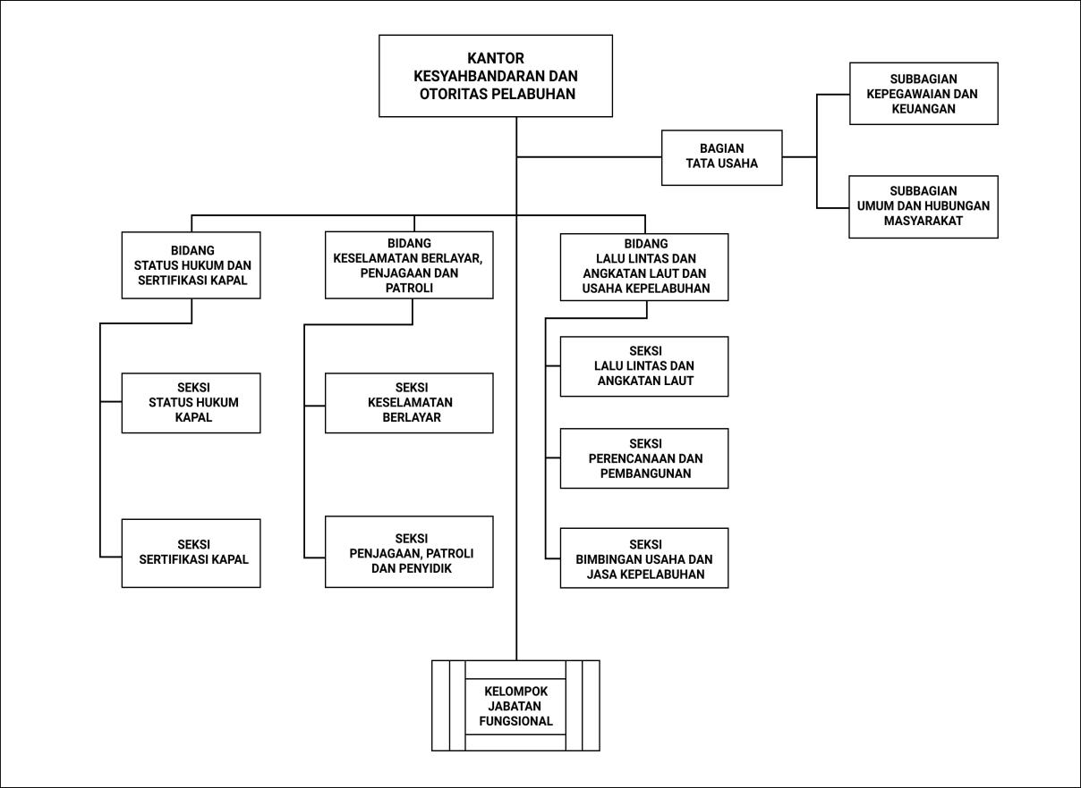

**Gambar 1.** Bagan Struktur Organisasi

### *Job Description*

#### Kepala Kantor

Kepala kantor bertanggung jawab memimpin dan mengkoordinasikan bawahannya dan memberikan bimbingan serta petunjuk bagi pelaksanaan tugas bawahannya serta mengawasi bawahannya dan apabila terjadi penyimpangan agar mengambil langkah-langkah yang diperlukan sesuai dengan peraturan perundang-undangan.

#### Kabag Tata Usaha

Kabag Tata Usaha bertugas melakukan pengelolaan urusan keuangan, pelaporan Sistem Akuntansi Instansi (SAI) dan pengelolaan Penerimaan Negara Bukan Pajak (PNBP) serta melakukan pelaksanaan urusan kepegawaian, pembinaan dan pengembangan jabatan fungsional, surat menyurat, kearsipan, kerumah tanggaan dan urusan umum.

#### Kabid Lalu Lintas dan Angkutan Laut dan Usaha Kepelabuhan

Kabid Lalu Lintas dan Angkutan Laut, dan Usaha Kepelabuhanan mempunyai tugas melaksanakan pengaturan lalu lintas kapal ke luar masuk pelabuhan melalui pemanduan kapal, penjaminan keamanan dan ketertiban, kelancaran arus barang di pelabuhan, pengawasan penggunaan lahan daratan dan perairan pelabuhan serta Daerah Lingkungan Kerja dan Daerah Lingkungan Kepentingan pelabuhan, penyediaan dan pengaturan penggunaan lahan daratan dan perairan pelabuhan, penyediaan dan pemeliharaan penahan gelombang, kolam pelabuhan, alur pelayaran, jaringan jalan, dan Sarana Bantu Navigasi Pelayaran, penjaminan dan pemeliharaan kelestarian lingkungan di pelabuhan, penyusunan Rencana Induk Pelabuhan, Daerah Lingkungan Kerja dan Daerah Lingkungan Kepentingan pelabuhan, dan pengusulan tarif, serta penyediaan dan atau pelayanan jasa kepelabuhanan yang diperlukan oleh pengguna jasa yang belum disediakan oleh Badan Usaha Pelabuhan, pemberian konsesi atau bentuk lainnya kepada Badan Usaha Pelabuhan untuk melakukan kegiatan pengusahaan di pelabuhan dan penyiapan bahan penetapan dan evaluasi standar kinerja operasional pelayanan jasa kepelabuhanan.

#### Kabid Keselamatan Berlayar, Penjagaan, dan Patroli

Kabid Keselamatan Berlayar, Penjagaan dan Patroli mempunyai tugas melaksanakan pengawasan tertib lalu lintas kapal di perairan pelabuhan dan alur pelayaran, pemanduan dan penundaan kapal, penerbitan Surat Persetujuan Berlayar, kegiatan alih muat di perairan pelabuhan, salvage dan pekerjaan bawah air, bongkar muat barang berbahaya, barang khusus, pengisian bahan bakar, limbah bahan berbahaya dan beracun (B3), ketertiban embarkasi dan debarkasi penumpang, pembangunan fasillitas pelabuhan, pengerukan dan reklamasi, pelaksanaan bantuan pencarian dan penyelamatan (*Search And Rescue* / SAR), pengendalian dan koordinasi penanggulangan pencemaran dan pemadaman kebakaran di pelabuhan, pelaksanaan perlindungan lingkungan maritim, pelaksanaan pemeriksaan dan verifikasisistem keamanan kapal dan fasilitas pelabuhan *(International Ship and Port Facility Security Code/ISPS-Code)*, pemeriksaan pendahuluan pada kecelakaan kapal, penegakan hukum di bidang keselamatan dan keamanan pelayaran serta pelaksanaan koordinasi kegiatan pemerintahan di pelabuhan yang terkait dengan pelaksanaan pengawasan dan penegakan hukum di bidang keselamatan dan keamanan pelayaran.

#### Kabid Status Hukum dan Sertifikasi Kapal

Kabid Status Hukum dan Sertifikasi Kapal mempunyai tugas melaksanakan pemeriksaan, pengujian dan sertifikasi kelaiklautan, keselamatan kapal, pencegahan pencemaran dari kapal dan manajemen keselamatan kapal, serta penetapan status hukum kapal.

### Peralatan dan Software Pendukung

Peralatan pendukung *hardware* yang digunakan dalam pelaksanaan pekerjaan di lingkungan Kantor Kesyahbandaran dan Otoritas Pelabuhan (KSOP) Kelas I Panjangyaitu *Personal Computer, Monitor, Core Switch & Switch, Mikrotik AccessPoint, Node Network, CCTV, TV,*sedangkan untuk *software* sendiri antara lain *Antivirus, MicrosoftWindows XP, Microsoft office, Internet Explorer* dan *Mozila Firefox.*

## Uraian tentang Landasan Teori

### Sistem

Sistem adalah orang yang bekerja sama secara sistematis dan terstruktur untuk mencapai tujuan. Dengan beberapa karakteristik sifat yang terdiri dari komponen, batasan, masukan dan keluaran sistem, hingga pengolahan dan sasaran sistem (Anggraeni, 2017).

### Informasi

Informasi adalah data yang telah diolah sehingga memiliki nilai yang berguna dan berarti bagi penerimanya, serta untuk mengurangi ketidakpastian dalam proses pengambilan keputusan mengenai suatu keadaan (Anggraeni, 2017).

### Sistem Informasi

Sistem informasi merupakan kolaborasi antara orang, hardware, software, jaringan komunikasi dan sumber daya data yang mengumpulkan, mengubah, dan menyebarkan informasi dalam sebuah organisasi. Fungsi sistem informasi, diantaranya:

* Untuk meningkatkan aksesibilitas data yang ada secara efektif dan efisien kepada pengguna.
* Memperbaiki produktivitas aplikasi pengembangan dan pemeliharaan sistem.
* Menjamin tersedianya kualitas dan keterampilan untuk memanfaatkan sistem informasi.
* Mengidentifikasi kebutuhan mengenai keterampilan pendukung sistem informasi.

Komponen-komponen dari sistem informasi adalah sebagai berikut:

* Komponen input, adalah data yang masuk ke dalam sistem informasi.
* Komponen model, adalah kombinasi prosedur, logika dan model matematika yang memproses data yang tersimpan di basis data dengan cara tertentu untuk menghasilkan keluaran yang diinginkan.
* Komponen output, adalah hasil informasi yang berkualitas dan dokumentasi yang berguna untuk semua tingkatan manajemen serta semua pemakai sistem.
* Komponen teknologi, adalah alat dalam sistem informasi, teknologi digunakan dalam menerima input, menjalankan model, menyimpan dan mengakses data, menghasilkan dan mengirimkan output dan memantau pengendalian sistem.
* Komponen basis data, adalah kumpulan data yang saling berhubungan yang tersimpan di dalam komputer dengan menggunakan software database.
* Komponen kontrol, adalah komponen yang mengendalikan gangguan terhadap sistem informasi (Anggraeni, 2017).

### Arsip

Menurut Kamus Besar Bahasa Indonesia (KBBI) arsip /ar-sip/ dokumen (surat, akta dan sebagainya), lisan (pidato, ceramah, dan sebagainya), atau bergambar (foto, film, dan sebagainya) dari waktu yang lampau, disimpan dalam media tulis (kertas), elektronik (pita kaset, pita video, disket computer, dan sebagainya), yang dikeluarkan oleh instansi resmi, disimpan dan dipelihara di tempat khusus untuk referensi, pembakuan, pengaturan, dan pengawetan yang diperlukan agar bahan arsip dapat dilihat dan disusun tanpa ada yang dirusak dan diubah(Simangunsong, 2018).

### Data

Data adalah deskripsi tentang benda, kejadian, aktivitas, dan transaksi, yang mempunyai makna dan tidak berpengaruh secara langsung kepada pemakai. Beberapa contoh tipe data:

* Teks adalah sederetan huruf, angka, dan simbol-simbol khusus yang kombinasinya tidak tergantung pada masing-masing item secara individual. Contoh teks adalah artikel koran.
* Citra (image) adalah data dalam bentuk gambar. Citra dapat berupa foto, grafik, hasil rontgen, dan tanda tangan, dan lain-lain.
* Audio adalah data dalam bentuk suara. Contoh data audio: instrumen musik, suara orang, gemericik air, dan detak jantung.
* Video menyatakan data dalam bentuk sejumlah gambar yang bergerak dan bisa saja dilengkapi dengan suara. Video dapat digunakan untuk mengabadikan suatu kejadian/ aktivitas (Anggraeni, 2017).

### ***Unified Modelling Language* (UML)**

*Unified Modelling Language* (UML) merupakan metode pemodelan secara visual sebagai sarana untuk merancang dan membuat software berorientasi objek. UML sendiri juga memberikan standar penulisan sebuah sistem blue print, yang meliputi konsep bisnis proses, penulisan kelas-kelas dalam bahasa program yang spesifik, skema database, dan komponen-komponen yang diperlukan dalam sistem software. Notasi UML merupakan dekumpulan bentuk khusus untuk menggambarkan berbagai diagram piranti lunak. Setiap bentuk memiliki makna tertentu, dan UML syntax mendefinisikan bagaimana bentuk-bentuk tersebut dapat dikombinasikan. Notasi UML diturunkan dari 3 notasi yang telah ada sebelumnya, yaitu Grady Booch OOD (*Object Oriented Design*), Jim Rumbaugh OMT (*Object Modeling Technique*), dan Ivar Jacobson OOSE (*Object-Oriented Software Engineering*) (Yuniarthe, 2015).

#### *Use Case* Diagram

*Use case* diagram menggambarkan fungsionalitas yang diharapkan dari sebuah sistem. Sebuah use case mempresentasikan interaksi antara aktor dengan sistem. Seorang/sebuah aktor merupakan sebuah entitas manusia atau mesin yang berinteraksi dengan sistem untuk melakukan pekerjaan-pekerjaan tertentu.

*Use case* diagram dapat membantu menyusun requirement sebuah sistem, mengkomunikasikan rancangan dengan klien dan merancang test case untuk semua feature yang ada pada sistem.

Sebuah use case dapat meng-include fungsionalitas use case lain sebagai bagian dari proses dalam dirinya. Sebuah use case dapat di-include oleh lebih dari satu use case lain, sehingga duplikasi fungsionalitas dapat dihindari dengan cara menarik keluar fungsionalitas yang common. Sebuah use case juga dapat meng-extend use case lain dengan behaviour-nya sendiri. Sementara hubungan generalisasi antar use case menunjukkan bahwa use case yang satu merupakan spesialisasi dari yang lain (Dharwiyanti dan Wahono, 2003). Contoh bentuk dan struktur use case diagram seperti yang dijelaskan pada Gambar 2.

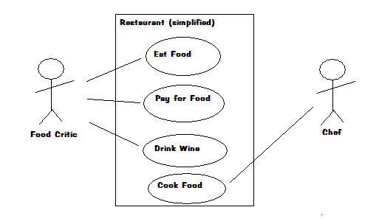

**Gambar 2.** Contoh *Use Case* Diagram

#### Activity Diagram

*Activity* diagram menggambarkan berbagai alir aktivitas dalam sistem yang sedang dirancang, masing-masing alir berawal, decision yang mungkin terjadi, dan bagaimana berakhirnya. *Activity* diagram juga dapat menggambarkan proses paralel yang mungkin terjadi pada beberapa eksekusi.

*Activity* diagram merupakan state diagram khusus, dimana sebagian besar state adalah action dan sebagian besar transisi di-trigger oleh selesainya state sebelumnya (*internal processing*). Oleh karena itu *activity* diagram lebih menggambarkan proses-proses dan jalur-jalur aktivitas dari level atas secara umum.

Sebuah aktivitas dapat direalisasikan oleh satu *use case* atau lebih. Aktivitas menggambarkan proses yang berjalan, sementara *use case* menggambarkan bagaimana aktor menggunakan sistem untuk melakukan aktivitas.

Standar UML menggunakan segiempat dengan sudut membulat untuk menggambarkan aktivitas. *Decision* digunakan untuk menggambarkan *behaviour* pada kondisi tertentu. Untuk mengilustrasikan proses-proses paralel (*fork dan join*) digunakan titik sinkronisasi yang dapat berupa titik, garis horizontal atau vertical. *Activity* diagram dapat dibagi menjadi beberapa *object swimlane* untuk menggambarkan objek mana yang bertanggung jawab untuk aktivitas tertentu (Dharwiyanti dan Wahono, 2003). Pada Gambar 3 menjelaskan contoh alur dan bentuk dari *activity* diagram.

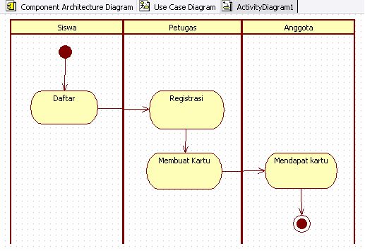

**Gambar 3.** Contoh *Activity Diagram.*

#### *Class* Diagram

*Class* adalah sebuah spesifikasi yang jika diinstansiasi akan menghasilkan sebuah objek dan merupakan inti dari pengembangan objek. *Class* menggambarkan keadaan (atribut/properti) suatu sistem, sekaligus menawarkan layanan untuk memanipulasi keadaan tersebut (metode/fungsi).

*Class* diagram menggambarkan struktur dan deskripsi *class, package* dan objek beserta hubungan satu sama lain seperti containment, pewarisan, asosiasi, dan lain-lain.

Class memiliki tiga area pokok:

1. Nama (dan *stereotype*)
2. Atribut
3. Metoda

Atribut dan metoda dapat memiliki salah satu sifat berikut:

* *Private*, tidak dapat dipanggil dari luar class yang bersangkutan
* *Protected*, hanya dapat dipanggil oleh class yang bersangkutan dan anak-anak yang mewarisinya
* *Public*,dapat dipanggil oleh siapa saja

*Class* dapat merupakan implementasi dari sebuah *interface*, yaitu *class* abstrak yang hanya memiliki metoda. *Interface* tidak dapat langsung diinstansiasikan, tetapi harus diimplementasikan dahulu menjadi sebuah class. Dengan demikian *interface* mendukung resolusi metoda pada saat *run-time*.

Hubungan antar *class*

1. Asosiasi, yaitu hubungan statis antar *class*. Umumnya menggambarkan *class* yang memiliki atribut berupa *class* lain, atau class yang harus mengetahui eksistensi *class* lain. Panah navigability menunjukkan arah query antar *class*.
2. Agregasi, yaitu hubungan yang menyatakan bagian (“terdiri atas..”).
3. Pewarisan, yaitu hubungan hirarkis antar *class*. *Class* dapat diturunkan dari *class* lain dan mewarisi semua atribut dan metoda *class* asalnya dan menambahkan fungsionalitas baru, sehingga disebut anak dari *class* yang mewarisinya. Kebalikan dari pewarisan adalah generalisasi.

Hubungan dinamis, yaitu rangkaian pesan (*message*) yang di-passing dari satu class kepada *class* lain. Hubungan dinamis dapat digambarkan dengan menggunakan *sequence* diagram yang akan dijelaskan kemudian (Dharwiyanti dan Wahono, 2003). Contoh *class* diagram adalah seperti yang dijelaskan pada Gambar 4.

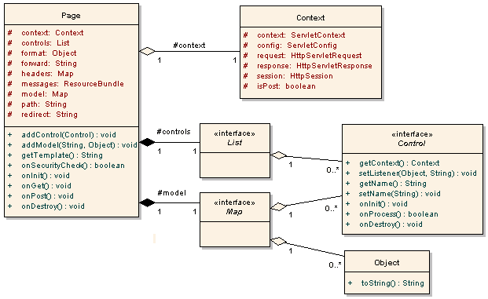

**Gambar 4.** Contoh *Class* Diagram.

### Basis Data

Basis data dapat di definisikan dalam sejumlah sudut pandang seperti:

* Himpunan kelompok data yang saling berhubungan yang diorganisasi sedemikian rupa agar dapat dimanfaatkan kembali dengan cepat dan mudah.
* Kumpulan data yang saling berhubungan yang disimpan secara bersama sedemikian rupa dan tanpa pengulangan (redudansi), untuk memenuhi berbagai kebutuhan.
* Kumpulan file yang saling berhubungan yang disimpan dalam media penyimpanan elektronis (Yanto, 2016).

### *MySQL*

*MySQL* merupakan sistem manajemen *database* yang bersifat *open source* atau gratis. Keunggulan dari *MySQL* diantaranya, yaitu kecepatan, mudah digunakan, support bahasa *query*, *user* dapat mengakses lebih dari satu dalam waktu bersamaan, dan akses dapat dilakukan di semua tempat dengan fasilitas internet (Yanto, 2016).

### *PHPMyAdmin*

*PHPMyAdmin* adalah sebuah aplikasi/ perangkat lunak bebas (*opensource*) yang ditulis dalam bahasa pemrograman *PHP* yang digunakan untuk menangani administrasi *database* *MySQL* melalui jaringan lokal maupun internet. PhpMyAdmin mendukung berbagai operasi *MySQL*, diantaranya mengelola basis data, tabel-tabel, bidang (*fields*), relasi (*relations*), indeks, pengguna (*users*), perijinan (*permissions*), dan lain-lain (Standsyah dan Intan, 2016).

### *XAMPP*

*XAMPP* adalah aplikasi yang memuat banyak aplikasi lain yangdibutuhkan dalam pengembangan *web*. Nama *XAMPP* merupakan singkatan dari aplikasi utama didalamnya : X (huruf X berarti *crossplatform*, dimana aplikasi *XAMPP* tersedia untuk banyak Sistem Operasi), A (*Apache web server*), M (*MySQL*), P (*PHP*), dan, P (*Perl*) (Haviluddin, Agus dan Dwi, 2016).

### *Scrum*

*Scrum* merupakan kerangka kerja untuk mengembangkan dan mengelola produk. *Scrum* bersifat ringan, mudah dipahami, namun sulit dikuasai. Kerangka kerja *Scrum* terdiri dari tim *Scrum* dan peranannya, acara-acara *scrum*, artefak-artefak *scrum*, dan aturan-aturannya. *Scrum* didasari oleh teori kontrol empiris, yang mana menekankan bahwa pengetahuan berasal dari pengalaman dan pembuatan keputusan yang didasari oleh pengetahuan yang dimiliki. *Scrum* menggunakan pendekatan berkala dan bertahap untuk meningkatkan prediktibilitas dan mengendalikan resiko (Lesmana dan Elly, 2020). *Scrum* membantu untuk mengorganisir sebuah tim dan sehingga harus memiliki komunikasi yang kuat antar member tim tersebut. Dalam teknik *Scrum* terbagi dalam tiga *roles*, *Product Owner, Scrum Master* dan *Development/Scurm Team. Product owner* bertugas mengatur urusan dengan *Stakeholder* sedangkan *Scrum Master* mengurusi bagian internal, di bagian *Development Team* mengatur urusan teknik pengerjaan *project* dan pembahasan yag lebih rinci.

Untuk memulai *scrum* ada beberapa hal yang harus diperhatikan seperti yang ditunjukkan pada Gambar 5:

* Tentukan tim *Scrum*
* Tentukan panjang atau lamanya sprint
* Tunjuk seorang *master scrum*
* Tunjuk pemilik produk
* Buat *backlog* produk awal
* Rencanakan dan mulailah *sprint* pertama
* Tutup siklus *sprint* dan mulai *sprint* berikutnya

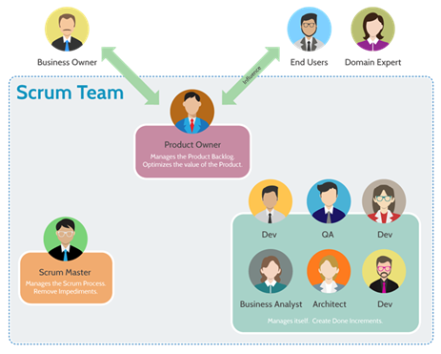

**Gambar 5.** Proses Metodologi *Scrum*.

## Analisa Proses Bisnis

Tahap pertama yang dilakukan agar bisa menghasilkan sistem informasi yang baik adalah dengan mempelajari bagaimana sistem pengarsipan yang berjalan di Kantor Kesyahbandaran dan Otoritas Pelabuhan (KSOP) Kelas I Panjang khususnya di Bidang Lalulintas dan Angkutan Laut dan Usaha Kepelabuhan. Proses bisnis yang berjalan di Bidang Lalulintas Laut dan Angkutan Laut dan Usaha Kepelabuhan untuk penetapan pelayanan kapal bongkar muat dimulai dari berkas kapal yang masuk dari bagian pelayanan dengan dibedakan berdasarkan perihal berkas masing-masing, yaitu Pemberitahuan Kedatangan Kapal (PKK), Rencana Pemberitahuan Kerja Bongkar Muat (RPKBM), Lalulintas Angkutan Barang (LAB), dan Laporan Kedatangan Keberangkatan Kapal (LK3).

Setelah berkas masuk ke Bidang Lalulintas dan Angkutan Laut dan Usaha Kepelabuhan, selanjutnya berkas dipisahkan berdasarkan perihalnya terlebih. Baru kemudian berkas di catat oleh pegawai yang berwenang sesuai masing-masing perihal berkas tersebut. Setelah itu berkas yang sudah dicatat diambil salinannya untuk kemudian disimpan sebagai bukti arsip. Data kapal yang sudah dicatat di buku tadi selanjutnya akan diolah menjadi laporan bulanan dengan cara diinputkan ke dalam aplikasi pengolahan angka agar mudah disajikan ke dalam bentuk tabel dan juga mempermudah untuk melakukan perhitungan.

Pegawai yang bertanggung jawab sesuai perihal berkas masing-masing wajib mengumpulkan hasil pengolahan datanya setiap bulan kepada pimpinan yang berwenang. Untuk selanjutnya masing-masing laporan bulanan dikumpulkan dan dikelompokkan menjadi satu sesuai dengan nama kapal, sehingga setiap kapal memiliki berkas aktivitas yang lengkap. Dari data laporan bulanan yang sudah disatukan dan dikelompokkan berdasarkan nama kapalnya masing-masing, diinputkan kembali ke aplikasi pengolahan angka untuk selanjutnya terkahir data diolah menjadi laporan operasional pelabuhan.

# RENCANA KEGIATAN

## Deskripsi Kegiatan

Kegiatan yang dilakukan saat kerja praktik di Kantor Kesyahbandaran dan Otoritas Pelabuhan (KSOP) Kelas I Panjang sebagai bahan untuk mengajukan solusi alternatif adalah mengimplementasikan Sistem Informasi Pencatatan Penetapan Pelayanan Kapal Bongkar Muat. Permasalahan yang ditemukan pada bidang Lalu Lintas dan Angkutan laut dan Usaha Kepelabuhan di Kantor Kesyahbandaran dan Otoritas Pelabuhan (KSOP) Kelas I Panjang yaitu sulitnya pencatatan untuk setiap berkas yang masuk dikarenakan masih dilakukan secara manual dengan cara dicatat di buku yang masih terpisah-pisah sehingga memakan waktu yang lama dan juga data menjadi rawan hilang. Solusi dari permasalahan tersebut adalah dengan dibuatnya Sistem Informasi Pencatatan Penetapan Pelayanan Kapal Bongkar Muat di ruang lingkup bidang Lalu Lintas dan Angkutan laut dan Usaha Kepelabuhan di Kantor Kesyahbandaran dan Otoritas Pelabuhan (KSOP) Kelas I Panjang. Dengan adanya sistem tersebut diharapkan dapat mempermudah pekerjaan pegawai di bidang Lalu Lintas dan Angkutan laut dan Usaha Kepelabuhan dalam melakukan pencatatan arsip Penetapan Pelayanan Kapal Bongkar Muat.

## Sumber Data

Penulisan Laporan Kerja Praktik ini menggunakan dua jenis sumber data yaitu:

### Data Primer

Data Primer yaitu data yang diperoleh langsung dari pendapat staff atau pegawai Kantor Kesyahbandaran dan Otoritas Pelabuhan (KSOP) Kelas I Panjang.

### Data Sekunder

Data Sekunder yaitu data yang diperoleh dan dikumpulkan dari jurnal dan artikel yang sesuai dengan implementasi sistem informasi pencatatan penetapan pelayanan kapal bongkar muat.

## Metode Pengumpulan Data

Metode pengumpulan data merupakan sebuah teknik atau cara yang dilakukan untuk mengumpulkan data-data, dimana pengumpulan data tersebut dilakukan untuk memperoleh informasi yang dibutuhkan dalam rangka mencapai tujuan penelitian. Metode yang dilakukan antara lain observasi, wawancara, dan studi pustaka.

### Observasi

Obrservasi yaitu pengamatan secara langsung dengan cara melakukan Kerja Praktik di Kantor Kesyahbandaran dan Otoritas Pelabuhan (KSOP) Kelas I Panjang.

### Wawancara

Wawancara yaitu mengumpulkan data dengan caramenanyakan langsung kepada para pegawai bidang Lalu Lintas dan Angkutan laut dan Usaha Kepelabuhan di Kantor Kesyahbandaran dan Otoritas Pelabuhan (KSOP) Kelas I Panjang.

### Studi Pustaka

Studi pustaka yaitu teknik pengumpulan data melalui media internet dengan melakukan pencarian bahan-bahan yang berhubungan dengan masalah sistem informasi inventaris logistik untuk penulisan laporan kerja praktik.

## Metode Penyelesaian Masalah

Metode penyelesaian masalah yang diberikan adalah membuat Sistem Informasi Pencatatan Penetapan Pelayanan Kapal Bongkar Muat di Kantor Kesyahbandaran dan Otoritas Pelabuhan (KSOP) Kelas I Panjang agar proses pencatatan dan pengolahan data lebih efektif dan efisien.

# PEMBAHASAN

## Analisis Kelemahan dan Keunggulan

Rancangan Sistem Informasi Operasional Pelabuhan (SINOPEL) di Kantor Kesyahbandaran dan Operasional Pelabuhan (KSOP) Kelas I Panjang memiliki beberapa kelemahan dan keunggulan diantaranya adalah sebagai berikut:

### Kelemahan

Kelemahan dari rancangan sistem ini yaitu harus mengamati lebih lanjut mengenai proses bisnis yang berjalan sehingga membutuhkan *resource* yang lebih banyak juga memerlukan waktu yang lama.

### Keunggulan

Keunggulan dari rancangan sistem informasi ini yaitu dapat menjadi solusi alternatif dalam membangun sistem dengan membantu Muhammad Arsyi Sobirin mendesain dan Ahmaad Julio Rizki mengimplemntasikan sistem yang akan dibuat.

## Pengajuan Solusi Alternatif

Sistem Pengarsipan yang dilakukan di Bidang Lalulintas dan Aangkutan Laut dan Usaha Kepelabuhan Kantor Kesyahbandaran dan Otoritas Pelabuhan (KSOP) Kelas I Panjang masih bersifat manual. Semua proses pengarsipan yang dilakukan masih menggunakan tenaga manusia sepenuhnya mulai dari pencatatan berdasarkan perihal berkas masing-msing hingga pengolahan data , sehingga cukup menyulitkan pegawai Bidang Lalulintas dan Aangkutan Laut dan Usaha Kepelabuhan untuk pembuatan laporan bulanan dan tahunan karena datanya terpisah-pisah dan masih harus disatukan terlebih dahulu. Sebagai solusi alternatif untuk mengatasi hal ini penulis mengusulkan analisia dan perancangan Sistem Informasi Operasional Pelabuhan (SINOPEL) berbasis web pada bidang Lalulintas dan Angkutan Laut dan Usaha Kepelabuhan. Rancangan sistem informasi yang dibuat mampu melakukan pengelolaan data mulai dari input data hingga laporan operasional pelabuhan. Tidak hanya itu, dalam sistem ini juga menampilkan data statistik terkait aktivitas pelabuhan selama satu tahun dalam bentuk diagram sehingga dapat melihat perkembangan arus barang yang ada di Pelabuhan Panjang. Analisia dan perancangan ini akan memudahkan Muhammad Arsyi Sobirin dan Ahmad Julio Rizki dalam mendesain dan mengimplementasikan sistem informasinya sehingga dapat digunakan oleh instansi terkait agar proses bisnis lebih efektif dan efisien.

### Analisa Kebutuhan

Analisa kebutuhan untuk perancangan Sistem Informasi Operasional Pelabuhan (SINOPEL) ini dibagi menjadi dua yaitu kebutuhan fungsional dan kebutuhan *non* fungsional

#### Kebutuhan Fungsional

Kebutuhan fungsional merupakan kebutuhan sistem yang berhubungan dengan proses *input* dan *output* pada sistem. Kebutuhan fungsional berguna sebagai mengetahui fungsi apa saja yang dapat dilakukan oleh sistem. Kebutuhan fungsional dari rancangan sistem informasi pengelolaan data transportasi ini adalah sebagai berikut:

1. Rancangan sistem ini memiliki satu *level user* yaitu pegawai Bidang Lalulintas Laut dan Angkutan Laut dan Usaha Kepelabuhan, yang mana setiap pegawai memiliki *username* dan *password* masing-masing.
2. Rancangan sistem informasi ini menyediakan beberapa fitur utama diantaranya adalah fitur masukan data PKK (Pemberitahuan Kedatangan Kapal), lihat data, pengolahan laporan operasional pelabuhan, serta menampilkan statistik data aktivitas pelabuhan selama satu tahun terakhir.
3. Pengguna harus memasukan data PKK terlebih dahulu sesuai dengan berkas yang masuk pada fitur masukan data PKK.
4. Setelah masukan data PKK pengguna dapat melengkapi data tentang RKBM (Rencana Kegiatan Bongkar Muat), LAB (Lalulintas Angkutan Barang), dan LK3 (Laporan Kedatangan Dan Keberangkatan Kapal).
5. Salah satu kelengkapan fitur pada sistem ini adalah fitur laporan yang akan menampilkan data rekapitulasi arus barang baik dari dalam maupun luar negeri selama periode tertentu. Sehingga data tidak hanya disimpan tetapi juga diolah menjadi laporan operasional pelabuhan.
6. Semua pegawai dapat melakukan validasi data kapal yang dirasa sudah lengkap dan sesaui dengan berkas yang masuk. Pegawai yang melakukan validasi akan direkam usernamenya agar dapat mempertanggung jawabkan kebenaran dari data kapal tersebut.
7. Agar dapat diolah ke dalam laporan operasional pelabuhan, data harus sudah berstatus tervalidasi terlebih dahulu.

Kebutuhan fungsional sistem dapat digambarkan dalam *usecase* diagram berikut :

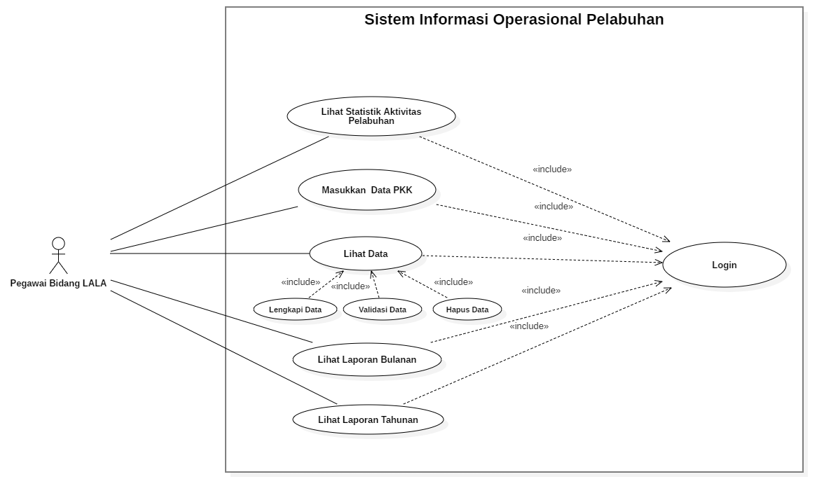

**Gambar 6.** *Use Case* diagram SINOPEL

#### Kebutuhan Non-Fungsional

Kebutuhan non-fungsional merupakan kebutuhan yang berada di luar fungsi-fungsi yang dapat dilakukan sistem, yaitu kebutuhan yang berhubungan dengan batasan lingkungan sistem, keandalan sistem, keamanan sistem, dan kinerja sistem. Spesifikasi kebutuhan non-fungsional dari rancangan sistem ini antara lain:

1. Kebutuhan Pengguna
2. Sistem mudah digunakan oleh pengguna.
3. Sistem dibuat *user friendly* dan *interface* yang menarik guna kemudahan dan kenyamanan pengguna.
4. Hanya akun yang terdaftar yang dapat melakukan validasi data.
5. Data yang terorganisir oleh sistem dapat memudahkan pegawai bidang Lalulintas dan Angkutan Laut dan Usaha Kepelabuhan dalam pengarsipan penetapan pelayanan kapal bongkar muat.

1. Kebutuhan Kinerja
2. Sistem memiliki keamanan yang baik yaitu dilengkapi dengan *password* saat *login.*
3. Proses rekapitulasi laporan operasional pelabuhan lebih cepat, tepat, efisien , serta hemat.
4. Kebutuhan Perangkat Lunak (*Software*)

Perangkat lunak yang digunakan dalam perancangan sistem informasi adalah sebagai berikut.

1. Sistem Operasi: *Windows* 10 64 bit.
2. Aplikasi:

* *PhpMyAdmin* sebagai *database server*,
* *Star UML* untuk mendesain rancangan sistem

1. Kebutuhan Perangkat Keras (*Hardware*)

Perangkat keras yang digunakan dalam perancangan sistem informasiini adalah laptop dengan spesifikasi sebaga berikut :

* *System Manufacturer* : *ASUSTek COMPUTER INC.*
* *System Model* : *ViviBook_ASUSLaptop*
* *Processor* : *AMD A12-9720P RADEON R7, ~2.7GHz*
* *Installed RAM*  : 12,00 GB
* *System Type*  : *64-bit operating system, x64-based*  *processor*

### Desain Sistem

Desain rancangan sistem dijelaskan melalui beberapa diagram agar pengguna dapat memahami alur dari proses sistem tersebut. Berikut merupakan rancangan tampilan sistem yang diilustrasikan dengan *activity* diagram, *class* diagramdan desain basis data.

#### Activity Diagram

*Activity diagram* atau diagram aktivitas menggambarkan fungsionalitas sistem. Diagram aktivitas digunakan untuk menunjukan aliran kerja, kemudian dapat juga untuk menggambarkan aliran kejadian dalam *usecase*. Aktivitas dalam diagram dipresentasikan dengan bentuk bujur sangkar bersudut tidak lancip, yang di dalamnya berisi langkah-langkah apa saja yang terjadi dalam aliran kerja.

1. ***Activity* Diagram Login**

Pada Gambar 7 menggambarkan *activity* diagram untuk mengakses fitur login. Alur kerja dimulai saat pengguna (pegawai bidang Lalu Lintas dan Angkutan Laut dan Usaha Kepelabuhan) mengakses alamat web Sistem Informasi Operasional Pelabuhan (SINOPEL). Sistem akan menampilkan halaman login, lalu pengguna dapat memasukan *username* dan *password* yang telah terdaftar pada kolom yang tersedia. Sistem akan merekam data username dan password yang dimasukan oleh penguna, untuk selanjutnya dicocokkan pada *database*. Bila data cocok maka sistem akan menampilkan halaman *dashboard,* namun jika tidak maka sistem akan menampilkan kembali halaman *login* agar pengguna dapat memasukan kembali data yang benar.

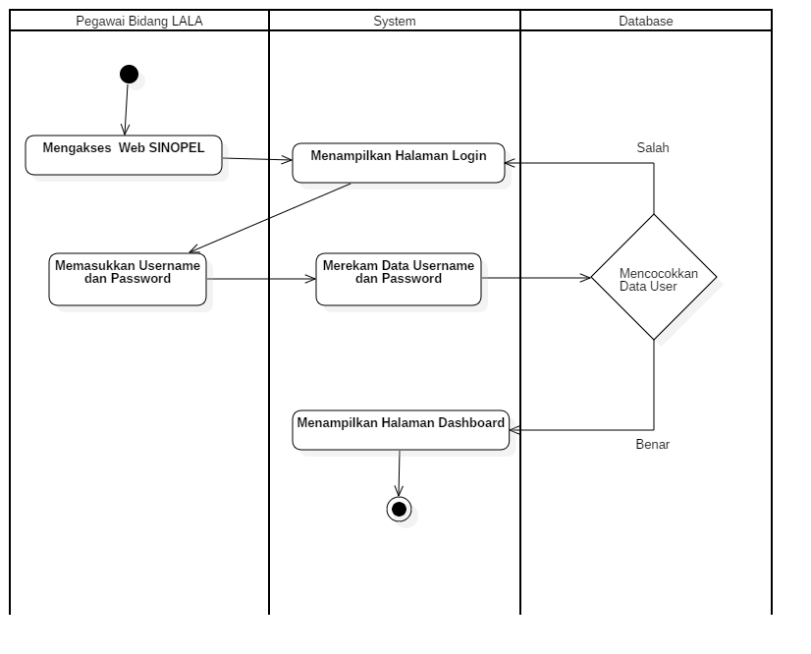

**Gambar 7.** *Activity* Diagram *Login*.

1. ***Activity* Diagram Mengakses Fitur Masukan Data**

Pada Gambar 8 menggambarkan *activity* diagram untuk mengakses fitur masukan data. Alur kerja dimulai saat pengguna (pegawai bidang Lalu Lintas dan Angkutan Laut dan Usaha Kepelabuhan) mengakses alamat web Sistem Informasi Operasional Pelabuhan (SINOPEL). Sistem akan menampilkan halaman login, lalu pengguna dapat memasukan *username* dan *password* yang telah terdaftar pada kolom yang tersedia. Sistem akan merekam data username dan password yang dimasukan oleh penguna, untuk selanjutnya dicocokkan pada *database*. Bila data cocok maka sistem akan menampilkan halaman *dashboard,* namun jika tidak maka sistem akan menampilkan kembali halaman *login* agar pengguna dapat memasukan kembali data yang benar.

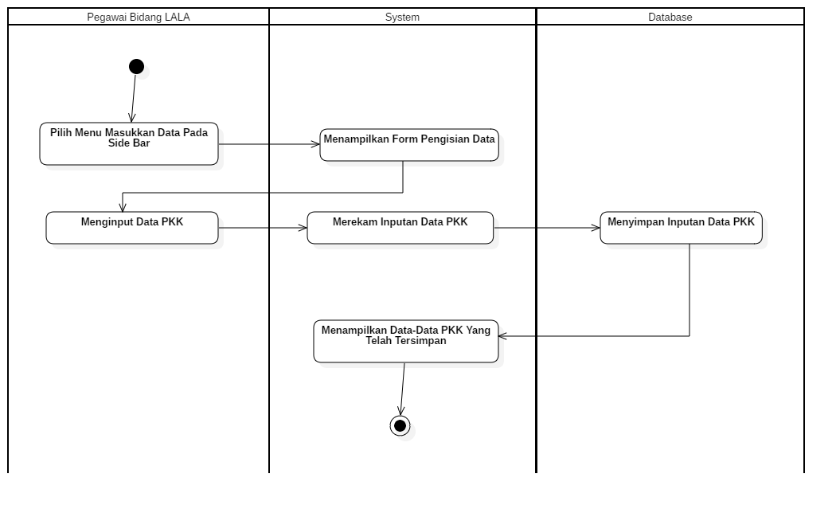

**Gambar 8.** *Activity* Diagram Mengakses Fitur Masukkan Data

1. ***Activity* Diagram Mengakses Fitur Lihat Data**

Pada Gambar 9 menggambarkan *activity* diagram untuk mengakses fitur validasi data. Alur kerja dimulai saat pengguna (pegawai bidang Lalu Lintas dan Angkutan Laut dan Usaha Kepelabuhan) memilih menu lihat data yang terdapat pada *sidebar* menu Sistem Informasi Operasional Pelabuhan (SINOPEL). *Database* akan mengambil data kapal halaman data kapal untuk kemudian ditampilkan oleh sistem dalam bentuk tabel, sehingga data dapat lebih mudah dilihat oleh pengguna.

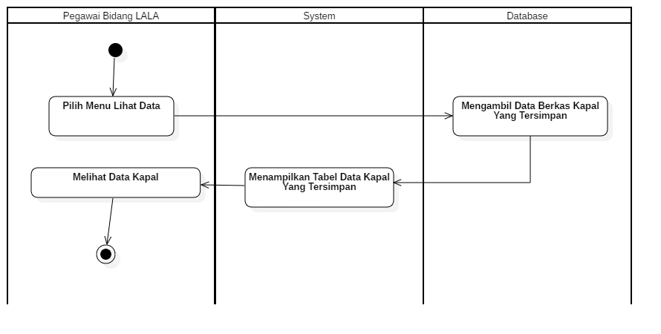 **Gambar 9.** *Activity* Diagram Mengakses Fitur Lihat Data.

1. ***Activity* Diagram Mengakses Fitur Lengkapi Data**

Pada Gambar 10 menggambarkan *activity* diagram untuk mengakses fitur lengkapi data. Alur kerja dimulai saat pengguna (pegawai bidang Lalu Lintas dan Angkutan Laut dan Usaha Kepelabuhan) memilih menu lihat data yang terdapat pada *sidebar* menu Sistem Informasi Operasional Pelabuhan (SINOPEL). Sistem akan menampilkan halaman data kapal, lalu pengguna dapat memilih data kapal yang akan dilengkapi dengan memilih tombol lengkapi pada kolom aksi. Sistem menampilkan form pengisian data agar pegguna dapat melengkapi data RKBM (Rencana Kegiatan Bongkar Muat), LAB (Lalulintas Angkutan Barang), ataupun LK3 (Laporan Kedatangan Keberangkatan Kapal). Selanjutnya sistem akan merekam data yang dilengkapi untuk kemudian data terbaru disimpan pada *database.*

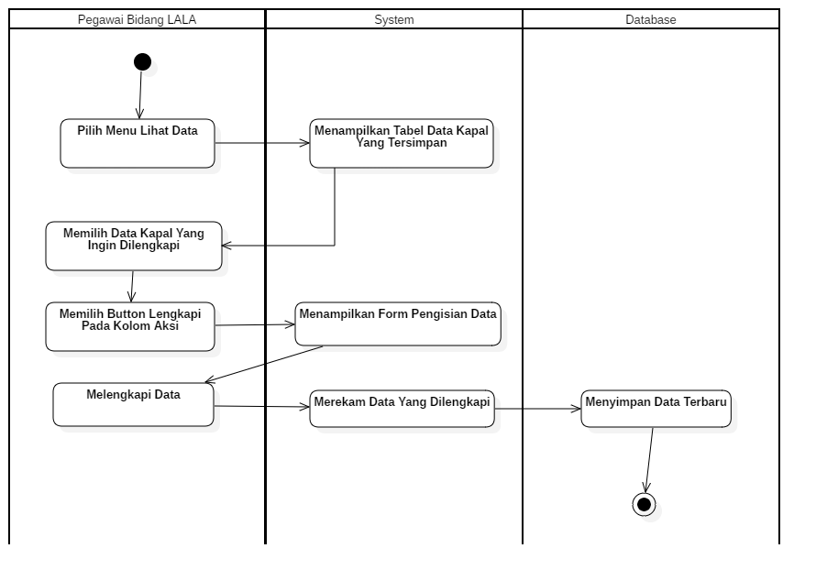

**Gambar 10.** *Activity* Diagram Mengakses Fitur Lengkapi Data

1. ***Activity* Diagram Validasi Data**

Pada Gambar 11 menggambarkan *activity* diagram untuk mengakses fitur validasi data. Alur kerja dimulai saat pengguna (pegawai bidang Lalu Lintas dan Angkutan Laut dan Usaha Kepelabuhan) memilih menu lihat data yang terdapat pada *sidebar* menu Sistem Informasi Operasional Pelabuhan (SINOPEL). Sistem akan menampilkan halaman data kapal, lalu pengguna dapat mencari dan memilih data kapal yang sudah lengkap dan benar untuk divalidasi. Pilih tombol validasi pada kolom aksi dari data yang ingin divalidasi, lalu sistem menampilkan peringatan konfirmasi untuk pengguna, bila penggunamengkonfirmasi maka *databse* akan menyimpan status data menjadi tervalidasi.

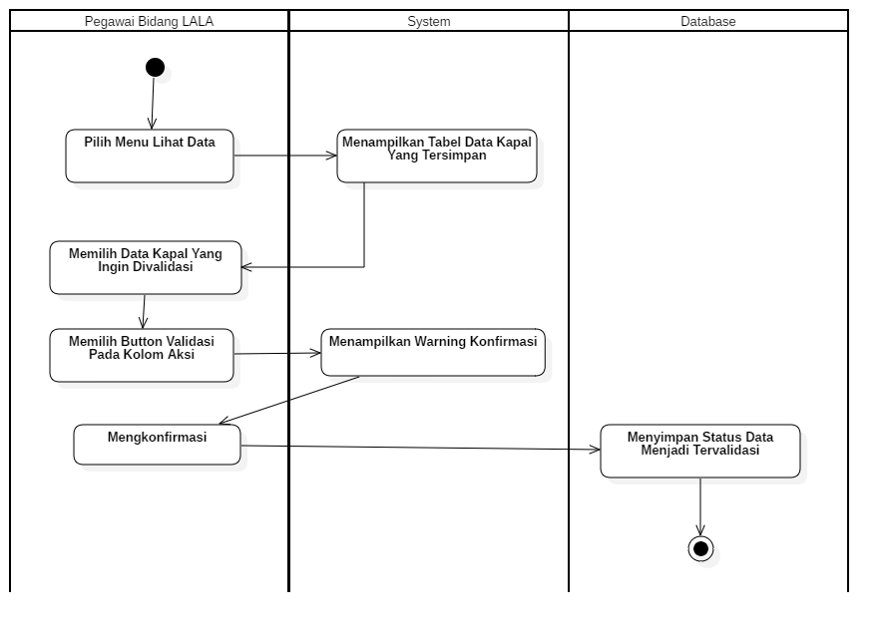

**Gambar 11.** *Activity* Diagram Validasi Data.

1. ***Activity* Diagram Mengakses Fitur Statistik Pelabuhan**

Pada Gambar 12 menggambarkan *activity* diagram untuk mengakses fitur statistik pelabuhan. Alur kerja dimulai saat pengguna (pegawai bidang Lalu Lintas dan Angkutan Laut dan Usaha Kepelabuhan) memilih menu *dashboard* yang terdapat pada *sidebar* menu Sistem Informasi Operasional Pelabuhan (SINOPEL). Sistem akan menampilkan halaman dashboard, lalu *database* akan mengambil data terkait identitas kapalnya dan muatan barang yang kemudian ditambilkan dalam bentuk grafik oleh sistem.

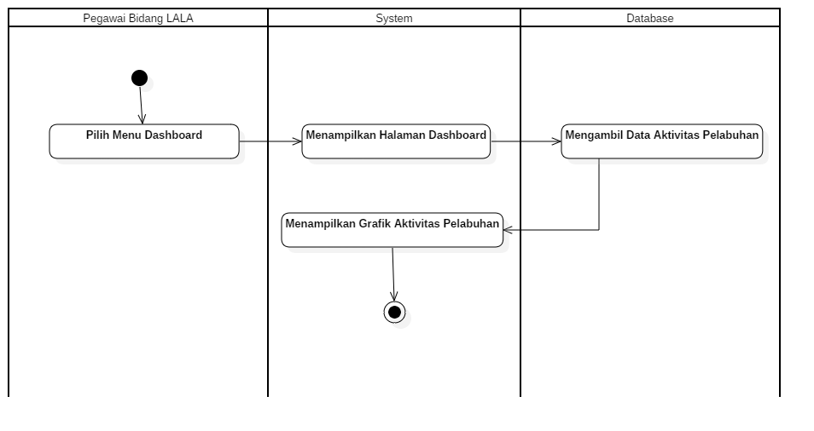

**Gambar 12.** *Activity* Diagram Mengakses Fitur Statistik Pelabuhan.

1. ***Activity* Diagram Mengakses Fitur Laporan Tahunan**

Pada Gambar 13 menggambarkan *activity* diagram untuk mengakses fitur laporan tahunan. Alur kerja dimulai saat pengguna (pegawai bidang Lalu Lintas dan Angkutan Laut dan Usaha Kepelabuhan) memilih menu laporan tahunan yang terdapat pada *sidebar* menu Sistem Informasi Operasional Pelabuhan (SINOPEL). Sistem menampilkan halaman sorting pemilihan tahun. Kemudian D*atabase* mengambil data berdasarkan tahun yang dipilih, lalu sistem menampilkan data selama setahun dalam bentuk tabel.

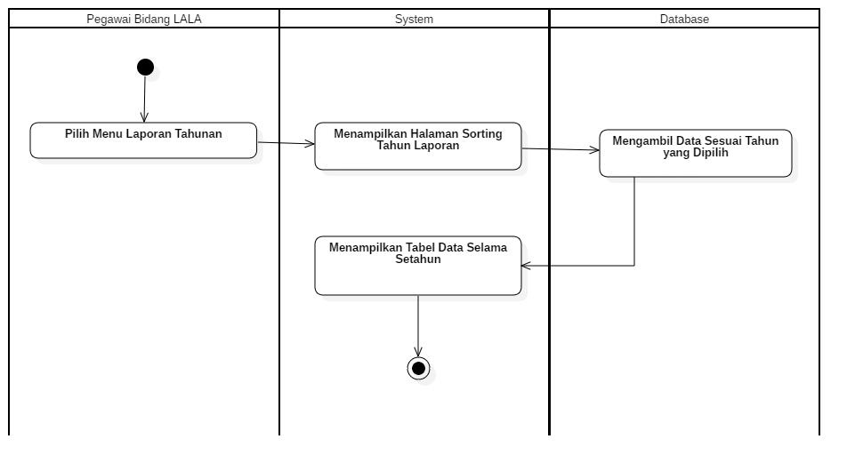

**Gambar 13.** *Activity* Diagram Mengakses Fitur Laporan Tahunan.

1. ***Activity* Diagram Mengakses Fitur Lihat Laporan Bulanan**

Pada Gambar 14 menggambarkan *activity* diagram untuk mengakses fitur laporan bulanan. Alur kerja dimulai saat pengguna (pegawai bidang Lalu Lintas dan Angkutan Laut dan Usaha Kepelabuhan) memilih menu laporan bulanan yang terdapat pada *sidebar* menu Sistem Informasi Operasional Pelabuhan (SINOPEL). Sistem menampilkan halaman sorting pemilihan jenis barang dan bulan. Kemudian D*atabase* mengambil data berdasarkan tahun yang dipilih, lalu sistem menampilkan data selama setahun dalam bentuk tabel.

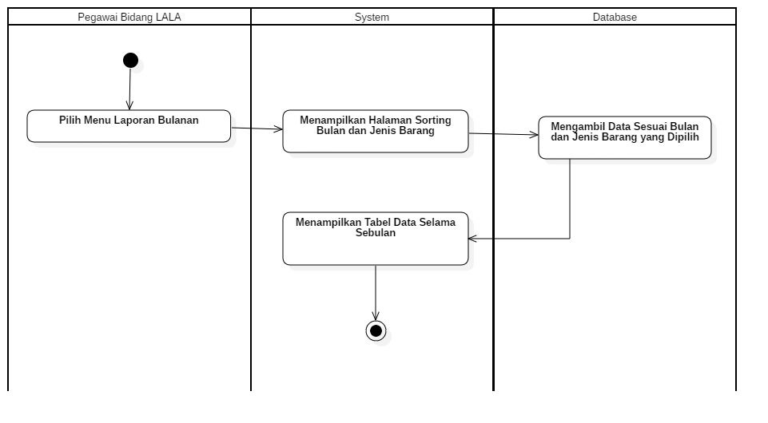

**Gambar 14.** *Activity* Diagram Mengakses Fitur Laporan Bulanan.

#### Class Diagram

*Class* diagram adalah diagram yang menggambarkan struktur sistem dari segi pendefinisian kelas-kelas yang akan dibuat untuk membangun sistem. Kelas memiliki 3 bagian utama yaitu *attribute, operation*, dan *name*. kelas-kelas yang ada pada struktur sistem harus dapat melakukan fungsi-fungsi sesuai dengan kebutuhan sistem. *Class* diagram memberikan gambaran sistem secara statis. C*lass* diagrammenunjukan interaksi antar kelas dalam sistem. Pada gambar 15 menggambarkan struktur dari *class* diagram untuk Sistem Informasi Operasional Pelabuhan (SINOPEL), yang mana terdapat 9 kelas yaitu *Login*, *User*, PKK, RKBM, LAB, LK3, Validasi, Laporan Tahunan, dan Laporan Bulanan. Kelas *Login* terdiri atribut username dan password serta operasinya yaitu cek. Kelas *User* terdiri dari atribut *id_user*, *username*, nama_lengkap, *password*, dan *user_create_date* serta memilki operasi tambah dan hapus. Kelas PKK terdiri dari atribut *id*, nama_kapal, jumlah_kapal, agen, jenis dan nama barang, hingga dermaga serta memiliki operasi tambah data. Kelas RKBM terdiri dari atribut *id*, *id_pkk*, perusahaan, jumlah buruh dan gang, dan sistem serta memiliki operasi tambah, edit, dan cari data. Kelas LAB terdiri dari atribut id, id_pkk, jenis_kegiatan, pengirim, penerima, hingga keterangan serta memiliki operasi tambah, edit, dan cari data. Kelas LK3 terdiri dari atributid, id_pkk, *imo*, tanggal bulan dan tahun *etd*, *owner*, trayek, dan nama_nahkoda serta memiliki operasi tambah, edit, dan cari data. Kelas Validasi terdiri dari atribut status serta operasi kunci data dan hitung data. Kelas Laporan Tahunan hanya terdiri dari operasi lihat dan cetak. Kelas Laporan Bulanan hanya terdiri dari operasi lihat dan cetak.

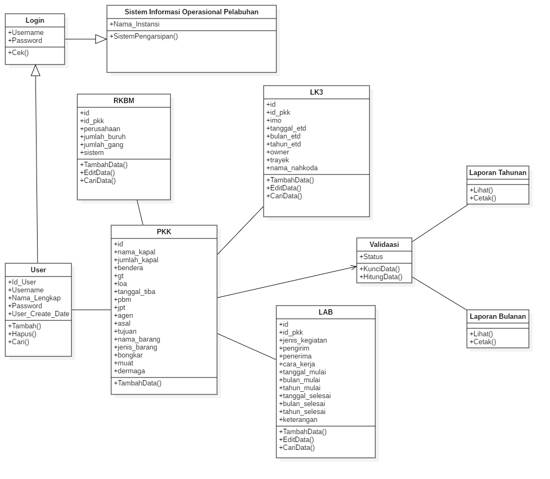

**Gambar 15.** *Class* Diagram SINOPEL.

### Basis Data

Sistem Informasi Operasional Pelabuhan (SINOPEL) Kantor Kesyahbandaran dan Operasional Pelabuhan (KSOP) Kelas I Panjang menggunakan basis data *MySQL*. Terdapat 4 (empat) tabel yang dibuat dalam basis data sebagai berikut:

#### Tabel *users*

Tabel 1 merupakan tabel *users* yang berisi *username* dan *password* yang dapat digunakan pengguna untuk melakukan *login*. Tabel *users* terdiri dari atribut *user_id* dengan tipe data integer yang mampu menampung sampai 50 angka untuk data pengguna. Atribut *user_name* dengan tipe data varchar yang mampu menampung sebanyak 255 karakter untuk *user name* pengguna saat login.Atribut nama_lengkap dengan tipe data varchar yang dapat menampung sebanyak 255 karakter untuk nama lengkap pengguna. Atribut *user_password* dengan tipe data varchar yang dapat menampung sebanyak 255 karakter untuk password pengguna saat login. Dan atribut *user_created_at* dengan type data timestamp untuk mencatat waktu kapan data pengguna dibuat.

**Tabel 1.** Tabel *users*

|  |  |  |  |  |
| --- | --- | --- | --- | --- |
| # | Name | Type | Null | Extra |
| 1 | user_id | int(50) | No | AUTO_INCREMENT |
| 2 | user_name | varchar(255) | No |  |
| 3 | nama_lengkap | varchar(255) | No |  |
| 4 | user_password | varchar(255) | No |  |
| 5 | user_created_at | timestamp | No |  |

#### Tabel pkk

Tabel 2 merupakan tabel pkkyang berisi data terkait identitas kapal dan kedatangannya seperti nama kapal, tanggal kedatangan, muatan, jenis barang dan dermaga yang dibutuhkan oleh pegawai bidang Lalulintas Laut dan Angkutan Laut dan Usaha Kepelabuhan dalam pengarsipan juga pengolahan data laporan operasional pelabuhan. Tabel pkk terdiri dari atribut *id_pkk* dengan tipe data integer yang mampu memuat hingga 100 angka untuk surat PKK yang dimasukan.Atribut nama_kapal dengan tipe data varchar yang mampu memuat sebanyak 255 karakter untuk mencatat nama kapal yang datang. Atribut jumlah_kapal dengan tipe data integer yang hanya mampu memuat 1 angka karena jumlah kapal paling banyak hanya 2. Atribut bendera dengan tipe data varchar yang mampu memuat sebanyak 100 karakter untuk mencatat negara asal dari kapal yang datang. Atribut *gt* dengan tipe data integer yang mampu memuat sebanyak 100 angka untuk mencatat daya tampung dari kapal. Atribut *loa* dengan tipe data integer yang mampu memuat sebanyak 100 karakter untuk mencatat panjang kapal.Atribut pbm dengan tipe data varchar yang mampu menampung sebanyak 100 karakter untuk mencatat perusahaan yang akan melakukan bongakar atau muat pada kapal.Atributagen dengan tipe data varchar yang mampu memuat sebanyak 100 karakter untuk mencatat penyedia jasa yang mewakili perusahaan angkutan laut. Atribut asal dengan tipe data varchar yang mampu memuat sebanyak 100 karakter untuk mencatat asal kapal sebelum datang. Atribut tujuan dengan tipe data varchar yang mampu memuat sebanyak 100 karakter untuk mencatat tujuan kapal setelah berangkat. Atribut nama_barang dengan tipe data varchar yang mampu memuat sebanyak 100 karakter untuk mencatat barang apa yang dibawa oleh kapal. Atribut jenis_barang dengan tipe data varchar yang mampu memuat sebanyak 100 karakter untuk mencatat jenis barang yang dibawa oleh kapal. Atribut bongkar dengan tipe data integer yang mampu memuat sebanyak 100 digit angka untuk mencatat jumlah barang yang dibongkar dari kapal. Atribut muat dengan tipe data integer yang mampu memuat sebanyak 100 digit angka untuk mencatat jumlah barang yang dimuat pada kapal. Atribut dermaga dengan tipe data varchar yang mampu memuat sebanyak 100 karakter untuk mencatat dermaga tempat kapal singgah.Atribut tanggal bulan dan tahun tiba dengan tipe data masing-masing yaitu integer dan varchar yang mampu menampung sebanyak 100 karakter untuk mencatat waktu kapal saat tiba, dibuat terpisah untuk memudahkan pengambilan dan pengolahan data. Dan atribut *created_at* dengan tipe data timestamp untuk mencatat kapan waktu surat PKK dimasukan.

**Tabel 2.** Tabel pkk

| # | Name | Type | Null | Extra |
| --- | --- | --- | --- | --- |
| 1 | id_pkk | int(100) | No | AUTO_INCREMENT |
| 2 | nama_kapal | varchar(255) | No |  |
| 3 | jumlah_kapal | int(1) | No |  |
| 4 | bendera | varchar(100) | No |  |
| 5 | gt1 | int(100) | No |  |
| 6 | gt2 | int(100) | No |  |
| 7 | loa1 | varchar(100) | No |  |
| 8 | loa2 | varchar(100) | No |  |
| 9 | pbm | varchar(100) | No |  |
| 10 | agen | varchar(100) | No |  |
| 11 | asal | varchar(100) | No |  |
| 12 | tujuan | varchar(100) | No |  |
| 13 | nama_barang | varchar(100) | No |  |
| 14 | jenis_barang | varchar(100) | No |  |
| 15 | bongkar | int(100) | No |  |
| 16 | muat | int(100) | No |  |
| 17 | status | varchar(100) | No |  |
| 18 | dermaga | varchar(100) | No |  |
| 19 | tanggal_tiba | int(100) | No |  |
| 21 | bulan_tiba | varchar(100) | No |  |
| 22 | tahun_tiba | int(100) | No |  |
| 23 | created_at | timestamp | No |  |

#### Tabel rkbm

Tabel 3 merupakan tabel rkbmyang berisi data terkait kegiatan bongkar/muat yang akan dilakukan seperti nama perusahaan yang bertanggung jawab, jumlah buruh yang bekerja, jumlah gang yang dipakai, dan sistem kerja yang dibutuhkan oleh pegawai bidang Lalulintas Laut dan Angkutan Laut dan Usaha Kepelabuhan dalam pengarsipan juga pengolahan data laporan operasional pelabuhan. Tabel rkbm terdiri dari atribut *id* dengan tipe data integer yang mampu memuat sebanyak 11 digit angka untuk mencatat berkas RKBM yang dilengkapi. Atribut *id_pkk* dengan type data integer yang mampu memuat sebanyak 11 digit angka yang diambil dari *id* pada tabel pkk. Atribut perusahaan dengan tipe data varchar yang mampu memuat sebanyak 100 karakter untuk mencatat perusahaan yang terlibat kegiatan bongkar tauapun muat pada kapal. Atribut jumlah_buruh dengan tipe data integer yang mampu memuat sebanyak 100 digit angka untuk mencatat jumlah pekerja yang terlibat dalam kegiatan bongkar muat. Atribut jumlah_gang dengan tipe data integer yang mampu memuat 100 digit angka untuk mencatat jumlah gang (alat) yang digunakan saat kegiatan bongkar muat. Dan atribut sistem dengan tipe data varchar yang mampu memuat sebanyak 100 karakter untuk mencatat sistem yang digunakan saat bongkar ataupun muat barang.

**Tabel 3.** Tabel rkbm

|  |  |  |  |  |
| --- | --- | --- | --- | --- |
| # | Name | Type | Null | Extra |
| 1 | id | int(11) | No | AUTO_INCREMENT |
| 2 | id_pkk (fk) | int(11) | No |  |
| 3 | perusahaan | varchar(100) | No |  |
| 4 | jumlah_buruh | int(100) | No |  |
| 5 | jumlah_gang | int(100) | No |  |
| 6 | sistem | varchar(100) | No |  |

#### Tabel lab

Tabel 4 merupakan tabel labyang berisi tentang perusahaan pengirim dan penerima, cara kerja, tanggal mulai hingga selesai kerja, beserta keterangannya yang dibutuhkan oleh pegawai bidang Lalulintas Laut dan Angkutan Laut dan Usaha Kepelabuhan dalam pengarsipan juga pengolahan data laporan operasional pelabuhan. Tabel lab terdiri dari atribut *id* dengan tipe data integer yang mampu memuat sebanyak 100 digit angka untuk mencatat berkas LAB yang dilengkapi. Atribut *id_pkk* dengan type data integer yang mampu memuat sebanyak 11 digit angka yang diambil dari *id* pada tabel pkk *id_pkk.* Atribut pengirim dengan tipe data varchar yang mampu memuat sebanyak 100 karakter untuk mencatat perusahaan yang mengirim barang. Atribut penerima dengan tipe data varchar yang mampu memuat sebanyak 100 karakter untuk mencatat perusahaan yang menerima barang. Atribut cara_kerja dengan tipe data text untuk menjelaskan bagaiman barang diangkut. Atribut tanggal bulan dan tahun mulai dengan tipe data integer untuk tanggal dan tahun serta varchar untuk bulan, masing-masing mampu memuat sebanyak 100 karakter dan digit angka untuk mencatat waktu kapan dimulainya bongkar atau muat barang. Atribut tanggal bulan dan tahun selesai dengan tipe data integer untuk tanggal dan tahun serta varchar untuk bulan, masing-masing mampu memuat sebanyak 100 karakter dan digit angka untuk mencatat waktu kapan selesainya bongkar atau muat barang. Dan atribut keterangan dengan tipe data text untuk menjelaskan keterangan tambahan pada barang yang dibongkar atau muat..

**Tabel 4.** Tabel lab

|  |  |  |  |  |
| --- | --- | --- | --- | --- |
| # | Name | Type | Null | Extra |
| 1 | id | int(11) | No | AUTO_INCREMENT |
| 2 | id_pkk (fk) | int(11) | No |  |
| 3 | pengirim | varchar(100) | No |  |
| 4 | penerima | varchar(100) | No |  |
| 5 | cara_kerja | text | No |  |
| 6 | tanggal_mulai | int(100) | No |  |
| 7 | bulan_mulai | varchar(100) | No |  |
| 8 | tahun_nilai | int(100) | No |  |
| 9 | tanggal_selesai | int(100) | No |  |
| 10 | bulan_selesai | varchar(100) | No |  |
| 11 | tahun_selesai | int(100) | No |  |
| 12 | keterangan | text | No |  |

#### Tabel lk3

Tabel 5 merupakan tabel lk3yang berisi *imo*, tanggal keberangkatan, owner, trayek yang dibutuhkan oleh pegawai bidang Lalulintas Laut dan Angkutan Laut dan Usaha Kepelabuhan dalam pengarsipan juga pengolahan data laporan operasional pelabuhan. Tabel lk3 terdiri dari atribut *id* dengan tipe data integer yang mampu memuat sebanyak 100 digit angka untuk mencatat berkas LK3 yang dilengkapi. Atribut *id_pkk* dengan type data integer yang mampu memuat sebanyak 11 digit angka yang diambil dari *id* pada tabel pkk *id_pkk.* Atribut *imo* dengan tipe data varchar yang mampu memuat sebanyak 100 karakter untuk mencatat nomor identifikasi khusus pada kapal. Atribut tanggal bulan dan tahun berangkat dengan tipe data masing-masing yaitu integer dan varchar yang mampu menampung sebanyak 100 karakter untuk mencatat waktu kapal saat tiba, dibuat terpisah untuk memudahkan pengambilan dan pengolahan data. Atribut owner dengan tipe data varchar yang mampu memuat sebanyak 100 karakter untuk mencatat kepemilikan dari kapal. Atribut trayek dengan tipe data varchar yang mampu memuat sebanyak 100 karakter untuk mencatat jenis trayek yang dilakukan kapal. Dan atribut nama_nahkoda dengan tipe data varchar yang mampu memuat sebanyak 100 karakter untuk nama nahkoda kapal.

**Tabel 5.** Tabel lk3

|  |  |  |  |  |
| --- | --- | --- | --- | --- |
| # | Name | Type | Null | Extra |
| 1 | id | int(11) | No | AUTO_INCREMENT |
| 2 | id_pkk (fk) | int(11) | No |  |
| 3 | imo | varchar(100) | No |  |
| 4 | tanggal_berangkat | int(100) | No |  |
| 5 | bulan_berangkat | int(100) | No |  |
| 6 | tahun_berangkat | varchar(100) | No |  |
| 7 | owner | varchar(100) | No |  |
| 8 | trayek | varchar(100) | No |  |
| 9 | nama_nahkoda | varchar(100) | No |  |

### Implementasi *Scrum*

Dalam proses pengembangan Sistem Informasi Operasional Pelabuhan (SINOPEL) pada Kantor Kesyahbandaran dan Otoritas Pelabuhan (KSOP) Kelas I Panjang menggunakan metodologi *Scrum*. *Scrum* merupakan kerangka kerja untuk mengembangkan dan mengelola produk yang bersifat ringan dan mudah dipahami. Kerangka kerja *Scrum* terdiri dari tim Scrum dan peranannya, acara-acara scrum, artefak-artefak *scrum*, dan aturan-aturannya. *Scrum* didasari oleh teori kontrol empiris, yang mana menekankan bahwa pengetahuan berasal dari pengalaman dan pembuatan keputusan yang didasari oleh pengetahuan yang dimiliki. *Scrum* menggunakan pendekatan berkala dan bertahap untuk meningkatkan prediktibilitas dan mengurangi kesalahan (Lesmana dan Elly, 2020).

Dalam teknik *Scrum* terdapat tiga *roles* yang harus ditentukan untuk sebelum melakukann tahapan Scrum. Roles dalam *Scrum* terdiri dari *Product Owner*, *Scrum Master*, dan *Team Development*. Berikut ini peran beserta team yang terlibat dalam pengembangan Sistem Informasi Operasional Pelabuhan (SINOPEL) pada Kantor Kesyahbandaran dan Otoritas Pelabuhan (KSOP) Kelas I Panjang:

#### *Product Owner*

*Product Owner* bertanggung jawab untuk memaksimalkan nilai produkdan hasil kerja Tim Pengembang (Lesmana dan Elly, 2020). *Product Owner* dari pengembangan sistem ini yaitu Bapak Tasilin, S.Sos. selaku kepala seksi Lalulintas dan Angkutan Laut pada Kantor Kesyahbandaran dan Otoritas Pelabuhan (KSOP) Kelas I Panjang.

#### *Scrum Master*

*Scrum Master* bertanggung jawab memastikan *Scrum* telah dipahami dan dilaksanakan, dengan memastikan Tim *Scrum* mengikuti teori, praktek, dan aturan *Scrum* (Lesmana dan Elly, 2020). Ibu Herni Faridawati, SE. selaku pegawai bagian Umum dan Tata Usaha pada Kantor Kesyahbandaran dan Otoritas Pelabuhan (KSOP) Kelas I Panjang yang menjadi *Scrum Master* dalam pengembangan sistem ini.

#### *Team Development*

*Team Development* bekerja sebagai sebuah tim, yang memiliki semua keahlian yang dibutuhkan untuk menghasilkan produk. *Team Development* dari pengembangan sistem ini yaitu Muhammad Arief Islamy sebagai analisa kebutuhan dan perancangan sitem, Muhammad Arsyi Sobirin sebagai desain *user interface* sistem, dan Ahmad Julio Rizki sebagai implementasi sistem.

Setelah tim terbentuk, maka tahapan *Scrum* sudah dapat dilakukan. Tahapan dalam *Scrum* yang menjadi penunjang dalam pengembangan Sistem Informasi Operasional Pelabuhan (SINOPEL) pada Kantor Kesyahbandaran dan Otoritas Pelabuhan (KSOP) Kelas I Panjang diantaranya sebagai berikut.

#### *Product Backlog*

Pada tahap ini, ditentukan semua kebutuhan dari yang bersifat fungsional hingga non fungsional beserta skala prioritasnya. *Product backlog* dalam pengembangan sistem ini terdapat pada Gambar 16 di bawah ini .

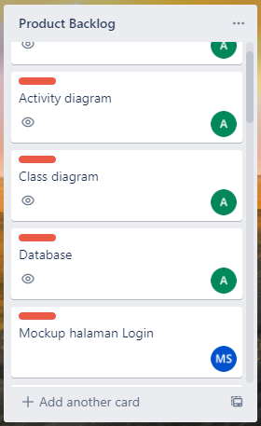

**Gambar 16**. *Product Backlog.*

#### *Sprint Planning*

Tahapan *sprint planning* merupakan *breakdown* dari *product backlog* yang berjumlah 3 *sprint*, yang mana harus mempertmbangkan sesuai fitur pada *product backlog*, *task*, dan estimasi waktu sesui ketentuan. *Sprint* 1 dilaksanakan mulai dari tanggal 2 Februari s.d. 14 Februari, *sprint* 2 dilaksanakan mulai dari tanggal 15 Februari s.d. 24 Februari, dan *sprint* 3 dilaksanakan muli dari tanggal 25 Februari s.d. 16 Maret.

*Product backlog* yang dikerjakan pada *sprint* 1 berfokus pada analisa kebutuhan dan perancangan sistem, mulai dari *use case* diagram, *activity* diagram, hingga basis data. Untuk rincian dari *sprint* 1 terdapat pada Gambar 17 .

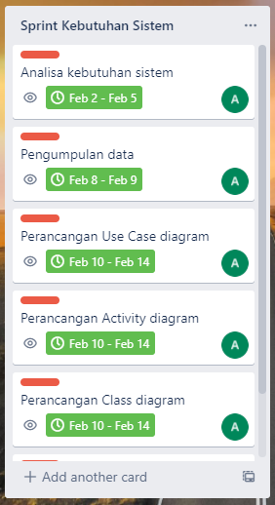

**Gambar 17.** *Sprint* 1.

*Product backlog* yang dikerjakan pada *sprint* 2 berfokus pada desain *user interface* sistem. Untuk rincian dari *sprint* 2 terdapat pada Gambar 18.

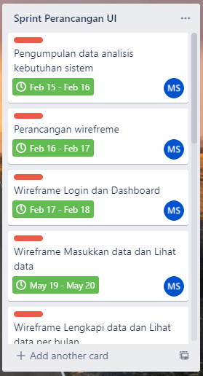

**Gambar 18.** *Sprint* 2.

*Product backlog* yang dikerjakan pada *sprint* 3 berfokus implementasi sistem dari analisa dan desain yang sudah dibuat. Untuk rincian dari *sprint* 3 terdapat pada Gambar 19.

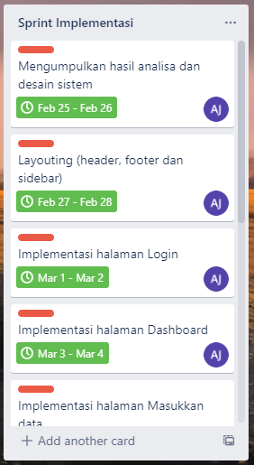

**Gambar 19.** *Sprint* 3.

#### *Daily Scrum*

*Daily scrum* dilakukan secara rutin dimulai pukul 07.30 - 8.00, hal ini bertujuan untuk menentukan rencana apa yang akan dilakukan selama kedepannya serta menceritakan hambatan yang terjadi selama *sprint* berlangsung.

#### *Sprint Review*

*Sprint review* dilakukan setelah periode pada satu sprint terselesaikan. Tim pengembang mendemonstrasikan tugas yang telah diselesaikan dalam satu *sprint*. Tujuannya yaitu menginformasikan hasil yang telah tercapai dan yang belum terselesaikan dalam satu *sprint*. Pada pengmebangan sistem ini *sprint review* dilakukan pada malam hari secara virtual melalui *google meet*.

#### *Sprint Retrospective*

Pada tahap ini anggota tim pengembang menyampaikan pendapat dan evaluasinya tentang kinerja tim selama satu sprint berlangsung. Tujuannya yaitu untuk menunjang kelancaran pada sprint berikutnya. Pada pengmebangan sistem ini *sprint retrospective* dilakukan pada malam hari secara virtual melalui *google meet*.

### Implementasi Sistem

Rancangan Sistem Informasi Operasional Pelabuhan (SINOPEL) ini dapat diimplementasikan menggunakan bahasa pemrograman PHP. Implementasi sistem dibuat berbasis web. Berbasis web digunakan dalam implementasi sistem untuk memudahkan *user* dalam mengelola data yang sifatnya banyak dan kompleks sehingga memerlukan resource yang besar.

# V. KESIMPULAN DAN SARAN

## Kesimpulan

Berdasarkan uraian dari pembahasan perancangan Sistem Informasi Operasional Pelabuhan (SINOPEL) di Kantor Kesyahbandaran dan Operasional Pelabuhan (KSOP) Kelas I Panjang, maka dapat disimpulkan sebagai berikut :

Sistem Informasi Operasional Pelabuhan (SINOPEL) di Kantor Kesyahbandaran dan Operasional Pelabuhan (KSOP) Kelas I Panjang berbasis web dirancang sehingga pengguna dapat menggunakan beberapa fitur diantaranya sebagai berikut : Masukkan Data, Lihat dan Lengkapi Data, Laporan Operasional Pelabuhan, Statistik Aktivitas Pelabuhan.

Perancangan sistem ini dapat membantu pegawai terutama bidang Lalulintas dan Angkutan Laut dan Usaha Kepelabuhan dalam melakukan pencatatan hingga pengolahan data untuk laporan operasional pelabuhan dalam proses pengarsipan penetapan pelayanan kapal bongkar muat agar tidak hanya terorganisir tetapi juga lebih efektif dan efisien.

Perancangan sistem ini menjadi salah satu solusi alternatif dalam pengarsipan penetapan pelayanan kapal bongkar muat dengan membantu Muhammad Arsyi Sobirin dan Ahmad Julio Rizki dalam desain dan implementasi sistem informasinya.

## Rekomendasi

Berdasarkan uraian dari perancangan dan pembahasan Sistem Informasi Operasional Pelabuhan (SINOPEL) di Kantor Kesyahbandaran dan Operasional Pelabuhan (KSOP) Kelas I Panjang, rekomendasi yang diberikan yaitu dibutuhkannya perbaikan perancangan lebih jauh, dan dari perancangan yang sudah dibuat dapat diimplementasikan sehingga menjadi fungsi yang sebenarnya agar sistem informasi ini dapat berjalan lebih optimal.

# 

# DAFTAR PUSTAKA

Salam, R. (2016, September). Penerapan Fungsi Administrasi Perkantoran Modern berbasis Daya Saing Organisasi dalam menyongsong MEA 2015. In *Prosiding Seminar Nasional Himpunan Sarjana Ilmu-ilmu Sosial* (Vol. 1, No. 1, pp. 186-190).

Agustina, F. Manajemen Kearsipan Elektronik. *Khazanah: Jurnal Pengembangan Kearsipan*, *9*(2), 57-61.

Hutahaean, J. (2015). *Konsep sistem informasi*. Deepublish.

Simangunsong, A. (2018). Sistem Informasi Pengarsipan Dokumen Berbasis Web. *Jurnal Mantik Penusa*, *2*(1).

Yuniarthe, Y. (2015). Kinerja Sistem Informasi Dengan Dengan Metode Unified Modelling Language. *Jurnal Informatika*, *13*(2), 193-203.

Dharwiyanti, S., & Wahono, R. S. (2003). Pengantar Unified Modeling Language (UML). *Ilmu Komputer*, 1-13.

Yanto, R. (2016). *Manajemen Basis Data Menggunakan MySQL*. Deepublish.

Standsyah, R. E., & Restu, I. S. (2017). Implementasi phpmyadmin pada rancangan sistem pengadministrasian. *Unisda Journal of Mathematics and Computer Science (UJMC)*, *3*(2), 38-44.

Haviluddin, H. (2016). Aplikasi Program PHP dan MySQL.

Lesmana, I. P. D., & Antika, E. (2020). *MANAJEMEN PROYEK DENGAN SCRUM*. Absolute Media.

# LAMPIRAN